INSTITUTO FEDERAL DO NORTE DE MINAS GERAIS CAMPUS JANUÁRIA
TECNOLOGIA EM ANÁLISE E DESENVOLVIMENTO DE SISTEMAS

Sistema de Gerenciamento de Oficina de Motos
PROPOSTA DE ESPECIFICAÇÃO DE SOFTWARE

Acadêmico: Rodrigo Marques Campos

JANUÁRIA – MINAS GERAIS
2017
Rodrigo Marques Campos

PROPOSTA DE ESPECIFICAÇÕES DE SOFTWARE:
Sistema gerenciador de Oficina de Motos

Trabalho Avaliativo apresentado a disciplina Programação de Sistemas Corporativos, do curso de Tecnologia em Análise e Desenvolvimento de Sistemas, do Instituto Federal de Educação Ciência e Tecnologia do Norte de Minas Gerais Campus Januária como requisito parcial a qualificação da disciplina.

Professor: Msc. Petrônio Cândido de Lima e Silva

Januária
2017
Sumário
1. Minimundo: Software para oficina de Motos 4
2. Lista de Requisitos 4
3. Atores 5
4 Casos de Uso 6
4.1 Descrição Casos de Uso 7
4.1.1 UC1.0 Gerenciar Pessoas 7
4.1.1.1 UC1.1 Cadastrar e Editar Clientes 7
4.1.1.2 UC1.2 Buscar Clientes 9
4.1.1.3 UC1.3 Cadastrar, Editar e Apagar Fornecedores 10
4.1.1.4 UC 1.4 Buscar Fornecedores 12
4.1.1.5 UC1.5 Cadastrar, Editar e Apagar Usuários 13
4.1.1.6 UC 1.6 Buscar Usuários 14
4.1.1.7 UC 1.7 Login 15
4.1.2 UC2.0 Gerenciar Estoque 17
4.1.2.1 UC2.1 Cadastrar, Editar e Apagar Peça 17
4.1.2.2 UC 2.2 Buscar Peças 19
4.1.3 UC3.0 Gerenciar Serviços 20
4.1.3.1 UC3.1 Cadastrar, Editar e Apagar Serviço 21
4.1.3.2 UC 3.2 Buscar Serviços 22
4.1.4 UC4.0 Gerenciar Transações Financeiras 24
4.1.4.1 UC4.1 Cadastrar, Editar e Apagar Compra 24
4.1.4.4 UC 4.2 Buscar Compra 25
4.1.4.3 UC4.3 Cadastrar, alterar e excluir Vendas 27
4.1.4.4 UC4.4 Buscar Vendas 28
4.1.4.5 UC4.5 Pagamentos 30
4.1.4.6 UC4.6 Pagamentos 31
Diagrama de Pacotes 32
5 Diagrama de Classes 34
5.1 Diagrama de Classes de Entidade – Aplicação 34
5.2 Diagrama de Classes de Entidade – Apresentação 35
5.3 Diagrama de Classes de Entidade – Persistência 36
6 Diagramas de Sequência 37
6.1 Diagrama de sequência – Apresentação 37
6.1.1 Buscar 37
6.1.2 Salvar 38
6.2 Diagrama de sequência – Persistência 39
6.2.1 Editar 39
6.2.2 Buscar 40
6.2.3 Apagar 41
6.2.4 Abrir 42

1. Minimundo: Software para oficina de Motos

Na oficina JR Moto peças, situada na rua Teodoro Amorim, número 10, em Campo Alegre de Minas, Minas Gerais, Brasil todo o gerenciamento da oficina ainda é feita em papéis, maneira considerada arcaica para os dias de hoje. Jânio Marques Campos, o atual dono da empresa, procura uma forma mais rápida e prática para registrar toda a movimentação da sua oficina, desde o controle de estoque até o controle de contas de seus clientes. A melhor solução para resolver o problema de Jânio é um sistema computadorizado que fará todo esse gerenciamento, possibilitando a ele acompanhar e interferir sempre que achar necessário.
No dia a dia da oficina são encontrados diversos problemas e dificuldades, mas a maior delas é o controle de estoque, por mais que seja feito o inventário da oficina com uma determinada frequência sempre que se deseja repor o estoque se esquece algumas mercadorias. Outro problema relacionado com as mercadorias é que muitas das vezes algum cliente chega na oficina procurando por alguma peça especifica e o funcionário precisa procurar por todo o estoque para verificar se tem aquela peça ou não, e muitas das vezes o funcionário garante ao cliente que tem a determinada peça mas no final não tem, ou tem a peça e o funcionário acaba não encontrando e dizendo ao cliente que não tem, isso gera perda de tempo e dinheiro.
A oficina atende tanto clientes físicos quanto jurídicos. Os clientes podem optar por fazer o pagamento a vista ou prazo.
De o acordo o dono, a sua empresa é uma oficina de médio porte que obtém seu lucro através de serviços prestados e de venda de peças, mas a oficina não realiza todos os tipos de serviços relacionados a manutenção de motos, sendo assim é necessário uma diferenciação de serviços existentes e serviços prestados.
Por questões de segurança e garantia de integração do cliente com a oficina foi identificado a necessidade de um relatório impresso que deve ser entregue ao cliente após qualquer compra ou serviço realizado a ele. Nesse relatório deve conter tudo que se relaciona a aquela compra, caso o cliente opte por um pagamento a prazo também deve estar presente no relatório as datas referentes aos futuros pagamentos.

2. Lista de Requisitos

Requisito | Descrição
UC1.0 | Gestão de Pessoas
UC2.0 | Gestão de Estoque
UC3.0 | Gestão de Serviços
UC4.0 | Gestão de Transações Financeiras

3. Atores
Atores | Descrição
Administrador | O Administrador possui acesso a todas as funcionalidades do software, inclusive a cadastro de usuários[UC1.9], alteração de usuários[UC1.10], exclusão de usuários[UC1.11] e busca usuários[UC1.12].
Funcionário | O Funcionário possui acesso a todas as funcionalidades do software, exceto cadastro de usuários[UC1.9], exclusão de usuários[UC1.11] e busca de usuários[UC1.12]

4 Casos de Uso

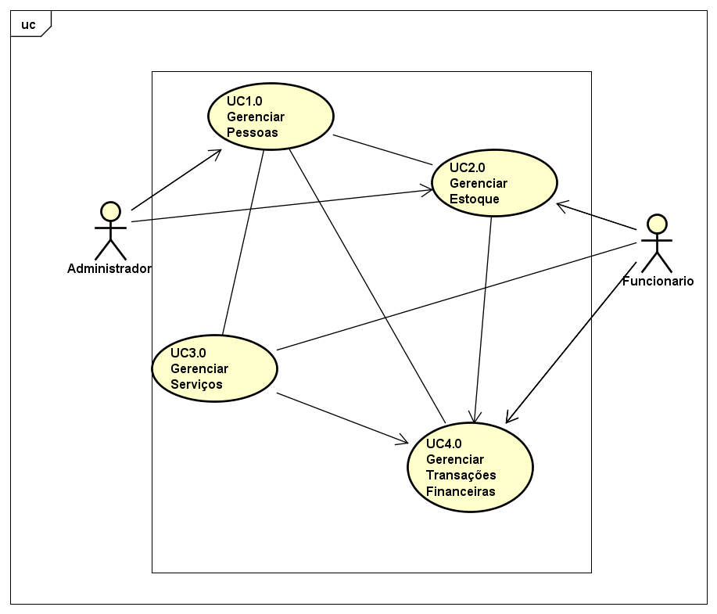

4.1 Descrição Casos de Uso

4.1.1 UC1.0 Gerenciar Pessoas
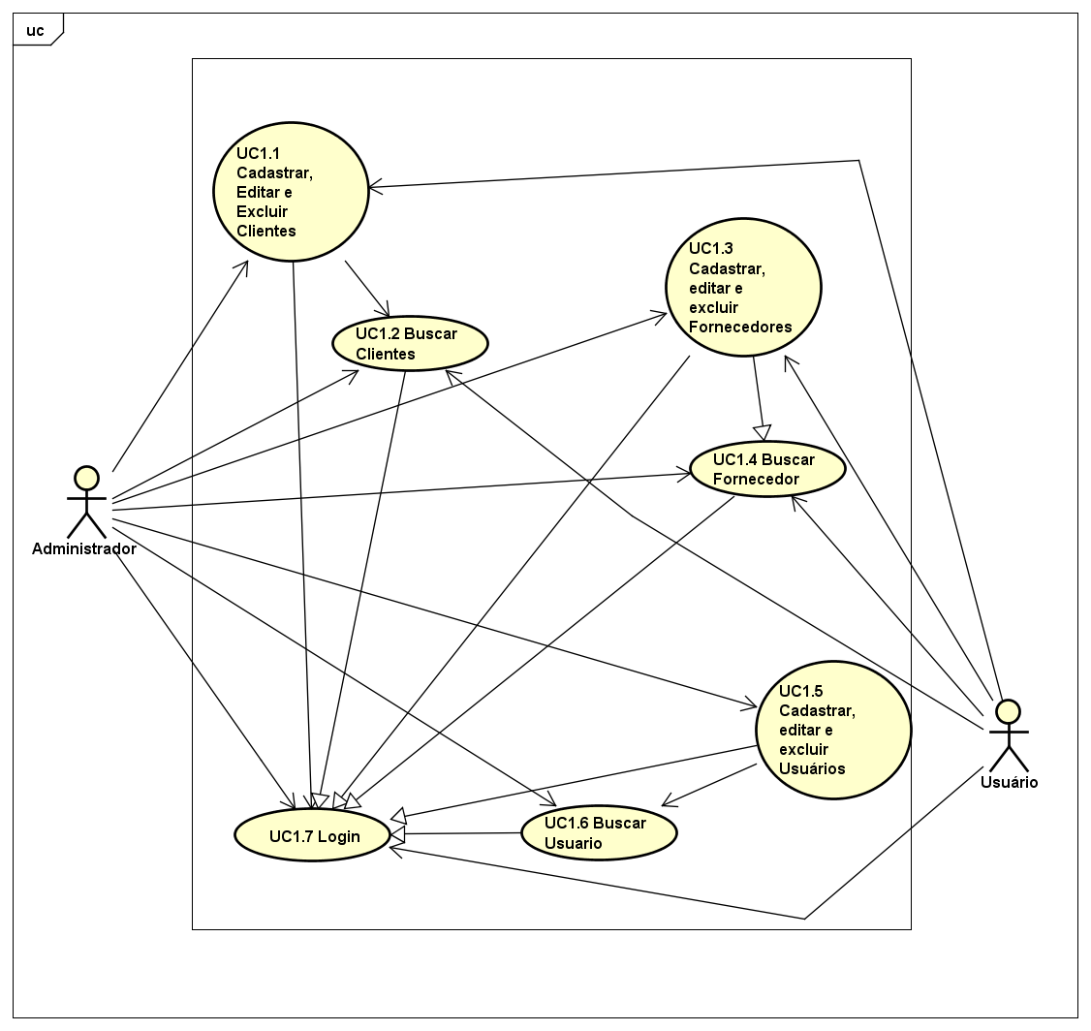

4.1.1.1 UC1.1 Cadastrar e Editar Clientes

UC1.1 – Cadastrar, Editar e Apagar Clientes
Pré - Condições | PC1 | O Administrador ou Usuário deve estar logado no sistema
Atores Envolvidos | Administrador e Usuário
Fluxo Principal | FP1 | O Usuário deve realizar uma busca no sistema, caso não encontre deve clicar no botão “Novo”
Fluxo Principal | FP2 | O Administrador preencherá os campos: nome, tipo_pessoa, telefone, endereço e CPF/CNPJ
Fluxo Principal | FP3 | Para salvar o Administrador ou Usuário deverá clicar no botão Salvar;
Fluxo Principal | FP4 | O sistema emitirá a seguinte mensagem de confirmação: “Deseja realmente salvar?”
Fluxo Principal | FP5 | Caso o Usuário confirme a mensagem, clicando no botão OK, o sistema salvará o Cliente no banco de dados;
Fluxo Principal | FP6 | O sistema emitirá a mensagem “Registro Salvo com sucesso”
 | FA1 | Se o Administrador ou Usuário clicar no botão Cancelar todas as alterações não salvas serão descartadas.
 | FA2 | Se o Usuário clicar no botão Apagar e o registro já estiver salvo no banco de dados ele será removido;
 | FA3 | Se o Administrador ou Usuário não preencher algum dos campos do formulário e tentar salvar o sistema emitirá a mensagem “Todos os campos são de preenchimento obrigatório” e não procederá com o salvamento do registro
Regras de Negócio | RN1 | O nome do Cliente não pode ter números e/ou caracteres especiais;
Regras de Negócio | RN2 | Todos os campos são de preenchimento obrigatório
Pós Condições | PC1 | A modificação deverá estar salva no banco de dados
Casos de Uso Afetados | UC1.2

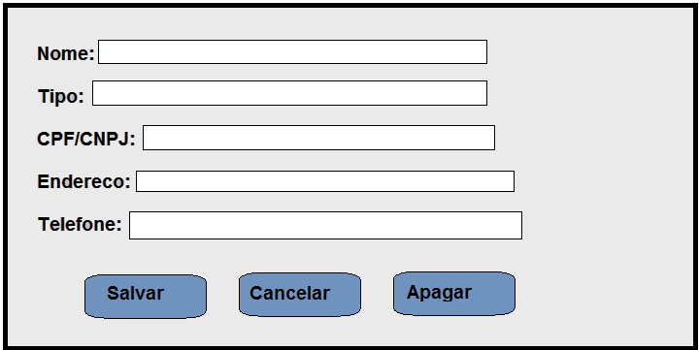

4.1.1.2 UC1.2 Buscar Clientes

UC1.2 – Buscar Clientes
Pré - Condições | PC1 | O Administrador ou Usuário deve estar logado no sistema
Pré - Condições | PC2 | O Administrador ou Usuário deve estar na tela de busca
Atores Envolvidos | Administrador e Usuário
Fluxo Principal | FP1 | O Administrador ou Usuário preenchera nome do cliente em um formulário
Fluxo Principal | FP2 | Para buscar, o Usuário deve clicar no botão “Buscar”
Fluxo Principal | FP3 | O sistema retornara uma lista com todos os clientes de acordo com o nome inserido pelo Administrador ou Usuário
Fluxo Principal | FP4 | O Administrador/Usuário pode selecionar o cliente clicando sobre o mesmo
Fluxos Alternativos | FA1 | Se o Administrador ou Usuário não preencher o formulário e clicar no botão “Buscar” o sistema emitirá a seguinte mensagem: “Insira o nome do Cliente”
Fluxos Alternativos | FA2 | Se o sistema não encontrar nenhum cliente correspondente ao da busca no banco de dados será emitido a seguinte mensagem “Cliente não encontrado no banco de dados, verifique o nome inserido”
Regras de Negócio | RN1 | O formulário não pode ficar vazio
Pós Condições | PC1 | O sistema deverá emitir uma lista com todos os Clientes correspondentes ao nome inserido pelo Usuário
Casos de Uso Afetados | UC1.1, UC3.1, UC5.1, UC6.1

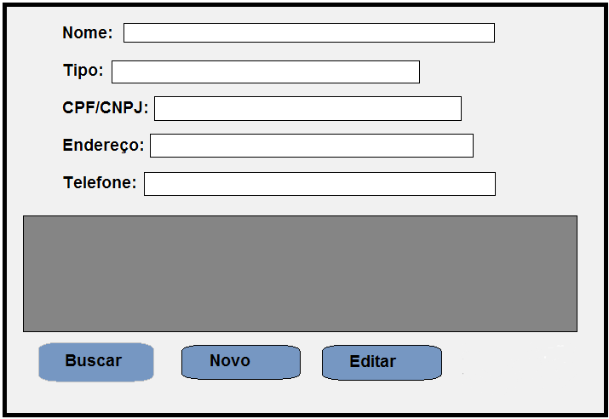

4.1.1.3 UC1.3 Cadastrar, Editar e Apagar Fornecedores

UC1.3 – Cadastrar, Editar e Apagar Fornecedores
Pré - Condições | PC1 | O Administrador ou Usuário deve estar logado no sistema.
Atores Envolvidos | Administrador ou Usuário
Fluxo Principal | FP1 | O Administrador ou Usuário preencherá os campos: nome, CNPJ e telefone
Fluxo Principal | FP2 | Para salvar o Fornecedor o Administrador ou Usuário deverá clicar no botão Salvar
Fluxo Principal | FP3 | O sistema emitirá a seguinte mensagem de confirmação: “Deseja realmente Salvar?”
Fluxo Principal | FP4 | Caso o Usuário confirme a mensagem, clicando no botão OK, o sistema salvará o Fornecedor no banco de dados
Fluxo Principal | FP5 | O sistema emitirá a mensagem “Fornecedor salvo”
Fluxos Alternativos | FA1 | Se o Fornecedor já estiver salva no banco de dados o sistema salvará as modificações realizadas no registro
Fluxos Alternativos | FA2 | Se o Administrador ou Usuário clicar no botão Cancelar todas as alterações não salvas serão descartadas.
Fluxos Alternativos | FA3 | Se o Administrador ou Usuário clicar no botão Apagar e o registro já estiver salvo no banco de dados ele será removido;
Fluxos Alternativos | FA4 | Se o Administrador ou Usuário não preencher algum dos campos do formulário e tentar salvar o sistema emitirá a mensagem “Todos os campos são de preenchimento obrigatório” e não procederá com o salvamento do registro
Regras de Negócio | RN1 | Todos os campos são de preenchimento obrigatório
Pós Condições | PC1 | O Fornecedor deverá estar salvo no banco de dados
Casos de Uso Afetados | UC1.4

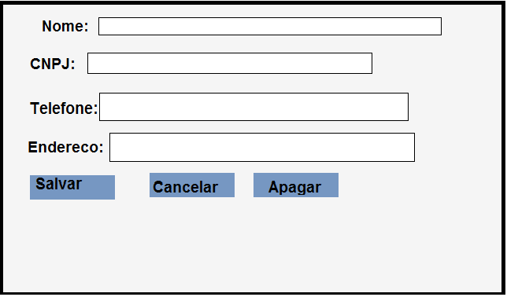

4.1.1.4 UC 1.4 Buscar Fornecedores

UC1.4 – Buscar Fornecedores
Pré - Condições | PC1 | O Administrador ou Usuário deve estar logado no sistema
Pré - Condições | PC2 | O Administrador ou Usuário deve estar na tela de busca
Atores Envolvidos | Administrador e Usuário
Fluxo Principal | FP1 | O Administrador ou Usuário preenchera nome do Fornecedor em um formulário
Fluxo Principal | FP2 | Para buscar, o Usuário/Administrador deve clicar no botão “Buscar”
Fluxo Principal | FP3 | O sistema retornara uma lista com todos os Fornecedores de acordo com o nome inserido pelo Administrador ou Usuário
Fluxos Alternativos | FA1 | Se o Administrador ou Usuário não preencher o formulário e clicar no botão “Buscar” o sistema emitirá a seguinte mensagem “Insira o nome do Fornecedor”
Fluxos Alternativos | FA2 | Se o sistema não encontrar nenhum Fornecedor correspondente ao da busca no banco de dados, será emitido a seguinte mensagem “Fornecedor não encontrado, verifique o nome inserido e tente novamente”
Regras de Negócio | RN1 | O formulário não pode ficar vazio
Pós Condições | PC1 | O sistema deverá emitir uma lista com todos os Fornecedores correspondentes ao nome inserido pelo Usuário com a possibilidade de selecioná-lo para informações mais detalhadas
Casos de Uso Afetados | UC1.3, UC2.1, UC5.1
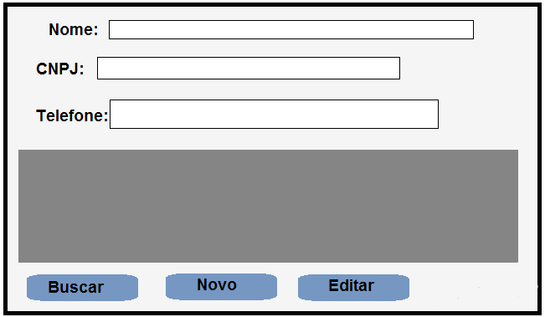

4.1.1.5 UC1.5 Cadastrar, Editar e Apagar Usuários

UC1.5 – Cadastrar Usuários
Pré - Condições | PC1 | O Administrador deve estar logado no sistema [UC1.13]
Atores Envolvidos | Administrador
Fluxo Principal | FP1 | O Administrador preencherá os campos: login, senha
Fluxo Principal | FP2 | Para salvar o Usuário o Administrador deverá clicar no botão Salvar
Fluxo Principal | FP3 | O sistema emitirá a seguinte mensagem de confirmação: “Deseja realmente Salvar?”
Fluxo Principal | FP4 | Caso o usuário confirme a mensagem, clicando no botão OK, o sistema salvará o Usuário no banco de dados
Fluxo Principal | FP5 | O sistema emitirá a mensagem “Usuário salvo”
Fluxos Alternativos | FA1 | Se o Usuário já estiver salva no banco de dados o sistema salvará as modificações realizadas no registro
Fluxos Alternativos | FA2 | Se o Administrador clicar no botão Cancelar todas as alterações não salvas serão descartadas
Fluxos Alternativos | FA3 | Se o Administrador clicar no botão Apagar e o registro já estiver salvo no banco de dados ele será removido;
Fluxos Alternativos | FA4 | Se o Administrador não tiver preenchido algum dos campos do formulário o sistema emitirá a mensagem “Todos os campos são de preenchimento obrigatório” e não procederá com o salvamento do registro
Regras de Negócio | RN1 | O nome do Usuário não pode ter números e/ou caracteres especiais;
Regras de Negócio | RN2 | A senha não pode ter menos que quatro caracteres
Pós Condições | PC1 | O Usuário deverá estar salvo no banco de dados
Casos de Uso Afetados | UC1.6

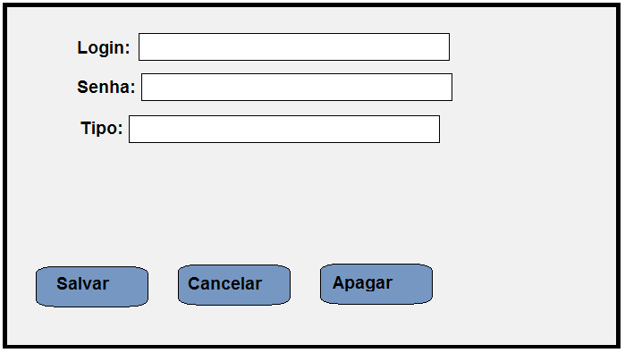

4.1.1.6 UC 1.6 Buscar Usuários

UC1.6 – Buscar Usuários
Pré - Condições | PC1 | O Administrador deve estar logado no sistema [UC1.13
Pré - Condições | PC2 | O Administrador deve estar na tela de busca
Atores Envolvidos | Administrador
Fluxo Principal | FP1 | O Administrador preenchera nome do Usuário em um formulário
Fluxo Principal | FP2 | Para buscar, o Administrador deve clicar no botão “Buscar”
Fluxo Principal | FP3 | O sistema retornara uma lista com todos os Usuários de acordo com o nome inserido pelo Administrador com a possibilidade de selecionar um usuário para informações mais detalhadas
Fluxos Alternativos | FA1 | Se o Administrador não preencher o formulário e clicar no botão “Buscar” o sistema emitirá a seguinte mensagem “Insira o nome do Usuário”
Regras de Negócio | RN1 | O formulário não pode ficar vazio
Pós Condições | PC1 | O sistema deverá emitir uma lista com todos os Usuários correspondentes ao nome inserido pelo Administrador
Casos de Uso Afetados | UC1.10 e UC1.11

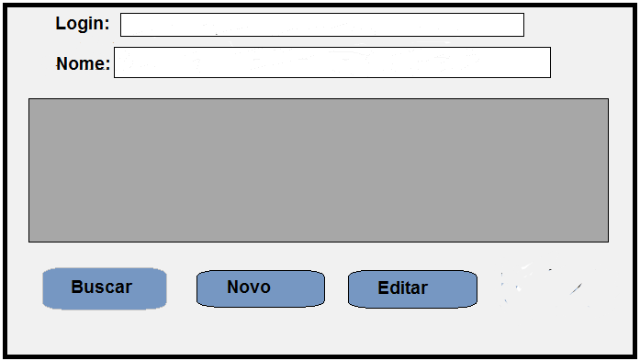

4.1.1.7 UC 1.7 Login

UC1.7 – Login
Pré - Condições | PC1 | O Usuário/Administrador deve estar cadastrado no Sistema
Pré - Condições | PC2 | Não pode haver nenhum usuário logado no sistema
Atores Envolvidos | Administrador e Usuário
Fluxo Principal | FP1 | O Administrador preenchera os formulários: Login e Senha
Fluxo Principal | FP2 | Para logar-se, o Administrador/Usuário deve clicar no botão “Logar”
Fluxo Principal | FP3 | O Administrador/Usuário estará apto a utilizar o software
Fluxos Alternativos | FA1 | Se o Administrador não preencher os formulários e clicar no botão “Entrar” o sistema emitirá a seguinte mensagem “Preencha os campos Login e Senha”
Fluxos Alternativos | FA2 | Se o sistema não encontrar nenhuma combinação válida para o Login e Senha inserido pelo Usuário o sistema emitirá a seguinte mensagem “Combinação inválida, tente novamente”
Regras de Negócio | RN1 | Os formulários não podem ficar vazios
Pós Condições | PC1 | O Administrador/Usuário deve estar logado no sistema
Casos de Uso Afetados | UC1.1, UC1.2, UC1.3, UC1.4, UC1.5, UC1.6, UC2.1, UC2.2, UC3.1, UC3.2, UC4.1, UC4.2, UC5.1, UC5.2, UC5.3, UC5.4, UC5.5, UC6.1

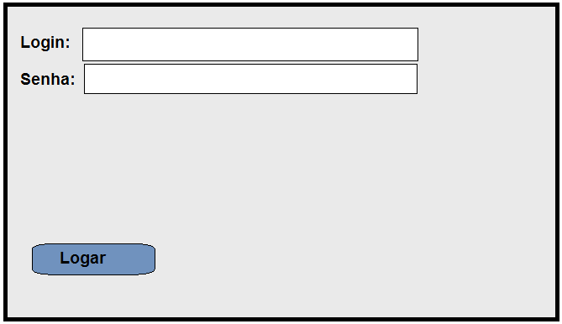

4.1.2 UC2.0 Gerenciar Estoque
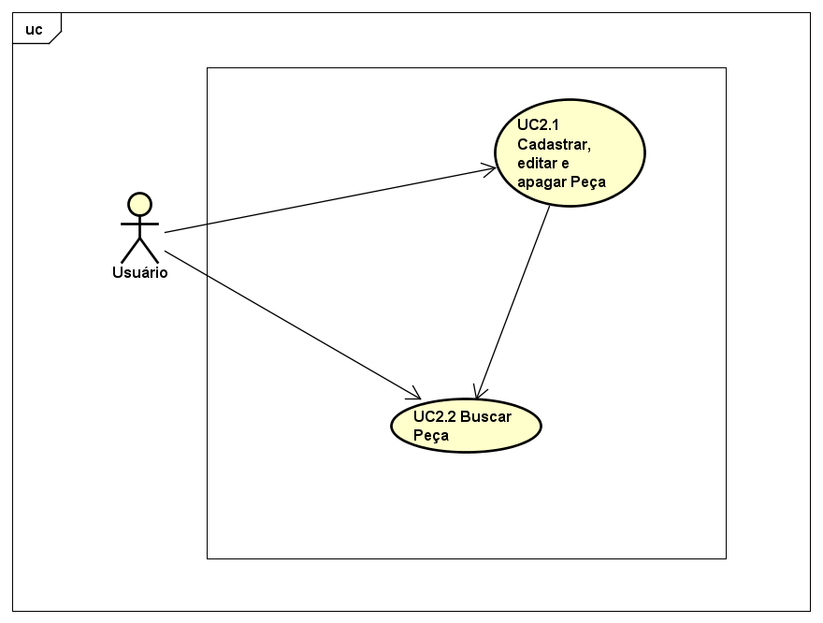

4.1.2.1 UC2.1 Cadastrar, Editar e Apagar Peça

UC2.1 – Cadastrar, Editar e Apagar Peça
Pré - Condições | PC1 | O Administrador/Usuário deve estar logado no sistema [UC1.13]
Atores Envolvidos | Administrador/Usuário
Fluxo Principal | FP1 | O Administrador/Usuário realizará uma busca pela peça a ser cadastrada
Fluxo Principal | FP2 | O Administrador/Usuário deve clicar no botão “Cadastrar” para cadastrar uma nova peça
Fluxo Principal | FP1 | O Administrador/Usuário preencherá os campos: Descrição, valor_compra, qtde, valor_venda e selecionar o Fornecedor
Fluxo Principal | FP2 | Para salvar a Peça o Administrador/Usuário deverá clicar no botão Salvar
Fluxo Principal | FP3 | O sistema emitirá uma mensagem de confirmação
Fluxo Principal | FP4 | Caso o usuário confirme a mensagem, clicando no botão OK, o sistema salvará a Peça no banco de dados
Fluxo Principal | FP5 | O sistema emitirá a mensagem “Peça salva”
Fluxos Alternativos | FA1 | Se a peça já estiver cadastrada no sistema e o Usuário/Administrador desejar alterar a peça deve clicar no botão “Alterar” [UC2.2]
Fluxos Alternativos | FA2 | Se o Usuário clicar no botão Apagar e o registro já estiver salvo no banco de dados ele será removido;
Fluxos Alternativos | FA3 | Se o Administrador/Usuário clicar no botão Cancelar a operação será cancelada
Fluxos Alternativos | FA4 | Se o Administrador não tiver preenchido algum dos campos do formulário o sistema emitirá a mensagem “Todos os campos são de preenchimento obrigatório” e não procederá com o salvamento do registro
Regras de Negócio | RN1 | Quantidade deve obrigatoriamente ser maior que 0
Pós Condições | PC1 | A Peça deverá estar salva no banco de dados
Casos de Uso Afetados | UC2.2

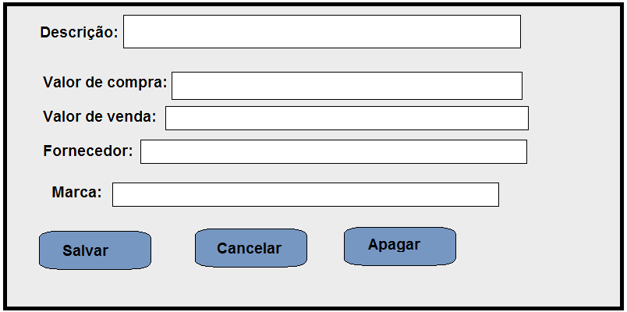

4.1.2.2 UC 2.2 Buscar Peças

UC2.2 – Buscar Peças
Pré - Condições | PC1 | O Administrador/Usuário deve estar logado no sistema
Pré - Condições | PC2 | O Administrador/Usuário deve estar na tela de busca
Atores Envolvidos | Administrador/Usuário
Fluxo Principal | FP1 | O Administrador/Usuário preencherá a descrição da Peça em um formulário
Fluxo Principal | FP2 | Para buscar, o Administrador/Usuário deve clicar no botão “Buscar”
Fluxo Principal | FP3 | O sistema retornara uma lista com todos as Peças de acordo com a descrição inserido pelo Administrador/Usuário
Fluxos Alternativos | FA1 | Se o Administrador/Usuário não preencher o formulário e clicar no botão “Buscar” o sistema emitirá a seguinte mensagem “Insira a descrição da Peça”
Fluxos Alternativos | FA2 | Se o sistema não encontrar nenhuma Peça correspondente ao da busca no banco de dados, será emitido a seguinte mensagem “Peça não encontrada, verifique a descrição inserida”
Fluxos Alternativos | FA3 | Caso o Administrador/Usuário deseje alterar a peça ele deve clicar no botão “Alterar” [UC2.1]
Fluxos Alternativos | FA4 | Caso o Administrador/Usuário deseje excluir a peça ele deve clicar no botão “Excluir”[UC2.1]
Regras de Negócio | RN1 | O formulário não pode ficar vazio
Pós Condições | PC1 | O sistema deverá emitir uma lista com todas as Peças correspondentes a descrição inserida pelo Administrador/Usuário
Casos de Uso Afetados | UC2.1, UC5.1
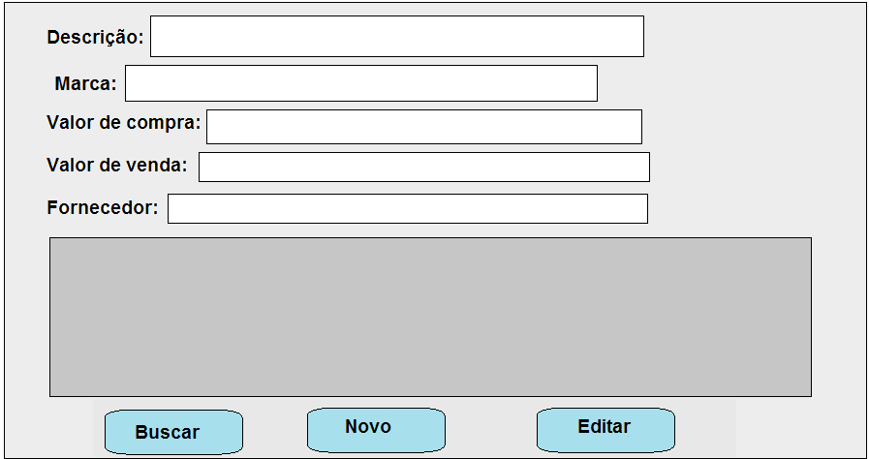

4.1.3 UC3.0 Gerenciar Serviços
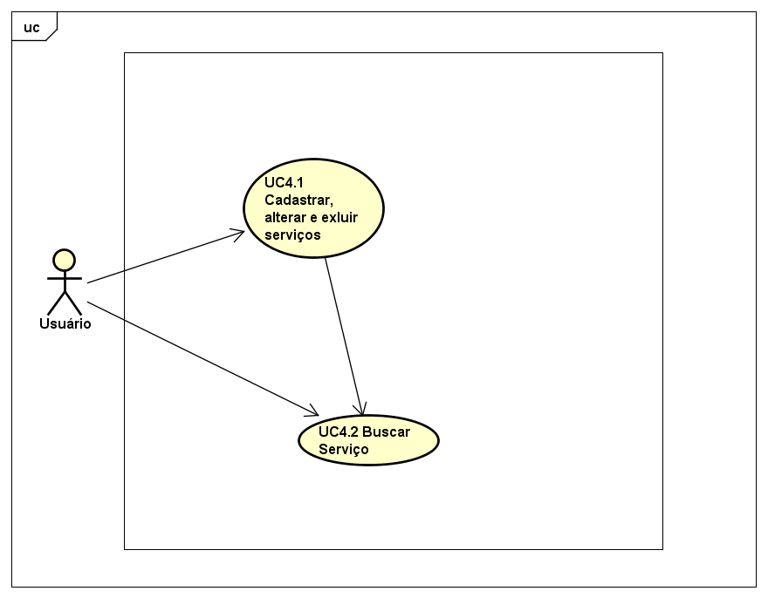

4.1.3.1 UC3.1 Cadastrar, Editar e Apagar Serviço

UC3.1 – Cadastrar, Editar e Apagar Serviço
Pré - Condições | PC1 | O Administrador ou Usuário deve estar logado no sistema
Atores Envolvidos | Administrador /Usuário
Fluxo Principal | FP1 | O Administrador/Usuário deve realizar uma busca para checar se o serviço já está cadastrado
Fluxo Principal | FP2 | Se o serviço não estiver cadastrado o Administrador/Usuário deve clicar no botão “Cadastrar” para prosseguir com a operação
Fluxo Principal | FP1 | O Administrador/Usuário preencherá os campos: descricao e valor_serv
Fluxo Principal | FP2 | Para salvar o Serviço o Administrador/Usuário deverá clicar no botão Salvar
Fluxo Principal | FP3 | O sistema emitirá a seguinte mensagem de confirmação: “Deseja realmente Salvar?”
Fluxo Principal | FP4 | Caso o Usuário confirme a mensagem, clicando no botão OK, o sistema salvará o Serviço no banco de dados;
Fluxo Principal | FP5 | O sistema emitirá a mensagem “Serviço salvo”
Fluxos Alternativos | FA1 | Se o Administrador/Usuário clicar no botão “Cancelar” a operação será cancelada
Fluxos Alternativos | FA2 | Se o serviço já estiver cadastrado e o Administrador/Usuário desejar alterá-lo deve selecioná-lo e clicar no botão “Alterar”
Fluxos Alternativos | FA3 | Se o serviço já estiver cadastrado e o Administrador/Usuário desejar exclui-lo deve selecioná-lo e clicar no botão “Excluir”
Regras de Negócio | RN1 | Todos os campos são de preenchimento obrigatório
Pós Condições | PC1 | O Serviço deverá estar salvo no banco de dados
Casos de Uso Afetados | UC4.2

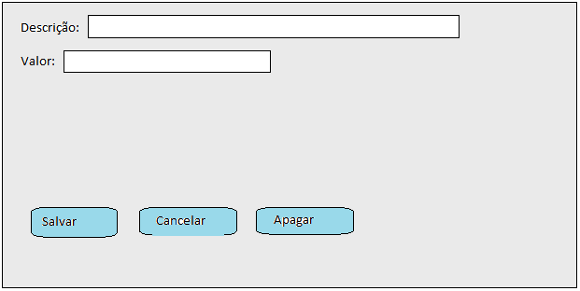

4.1.3.2 UC 3.2 Buscar Serviços

UC3.2 – Buscar Serviços
Pré - Condições | PC1 | O Administrador ou Usuário deve estar logado no sistema
Pré - Condições | PC2 | O Administrador ou Usuário deve estar na tela de busca
Atores Envolvidos | Administrador e Usuário
Fluxo Principal | FP1 | O Administrador ou Usuário preenchera a descrição do Serviço em um formulário
Fluxo Principal | FP2 | Para buscar, o Usuário/Administrador deve clicar no botão “Buscar”
Fluxo Principal | FP3 | O sistema retornara as informações do Serviço de acordo com a descrição inserida pelo Administrador ou Usuário
Fluxo Principal | FP4 | Se o Usuário desejar alterar o Serviço deverá clicar no botão “Alterar”
Fluxo Principal | FP5 | Se o Usuário desejar excluir o Serviço deverá clicar no botão “Excluir”
Fluxos Alternativos | FA1 | Se o Administrador ou Usuário não preencher o formulário e clicar no botão “Buscar” o sistema exibirá todos os serviços cadastrados no sistema
Fluxos Alternativos | FA2 | Se o sistema não encontrar nenhum Serviço correspondente ao da busca, será emitido a seguinte mensagem “Serviço não encontrado, verifique a descrição inserida”
Regras de Negócio | RN1 | O Formulário não pode ficar vazio
Pós Condições | PC1 | O sistema deverá emitir os dados do(s) Serviço(s) correspondente a busca inserida pelo Usuário
Casos de Uso Afetados | UC4.1, UC5.1

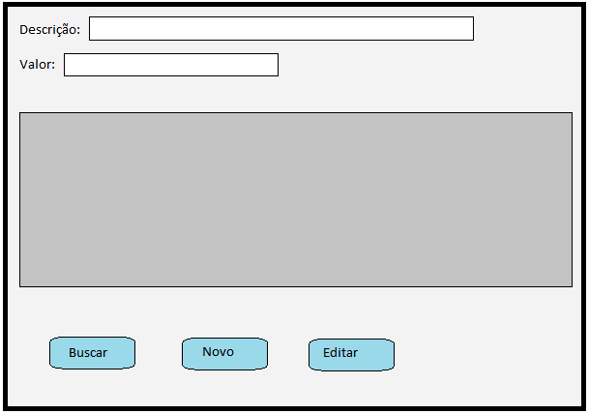

4.1.4 UC4.0 Gerenciar Transações Financeiras
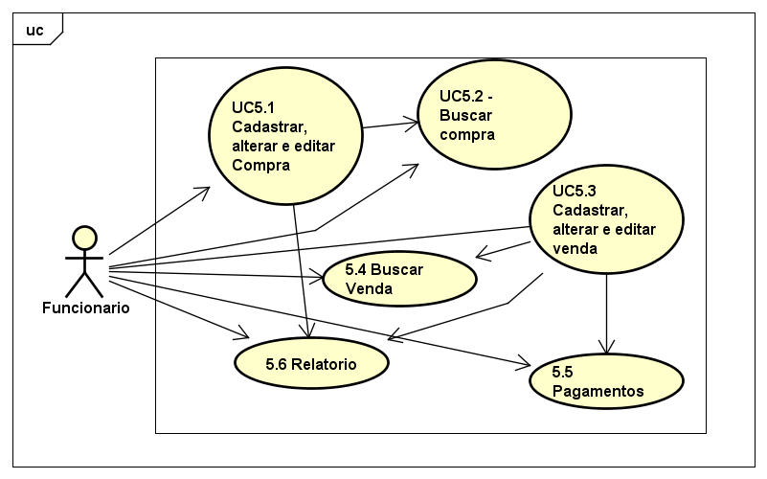

4.1.4.1 UC4.1 Cadastrar, Editar e Apagar Compra

UC4.1 – Cadastrar, Editar e Apagar Compra
Pré - Condições | PC1 | O Administrador ou Usuário deve estar logado no sistema
Pré - Condições | PC2 | O Administrador ou Usuário deve estar na tela de cadastro
Atores Envolvidos | Administrador /Usuário
Fluxo Principal | FP1 | O Administrador/Usuário preencherá os campos: data, adicionar peças, vencimento, parcelas
Fluxo Principal | FP2 | Para salvar a Transação Financeira o Administrador/Usuário deverá clicar no botão Salvar;
Fluxo Principal | FP3 | O sistema emitirá a seguinte mensagem de confirmação “Deseja realmente Salvar?”
Fluxo Principal | FP4 | Caso o Usuário confirme a mensagem, clicando no botão OK, o sistema salvará a Transação Financeira no banco de dados;
Fluxo Principal | FP5 | O sistema emitirá a mensagem “Transação Financeira salva”
Fluxos Alternativos | FA1 | Se o Administrador/Usuário clicar no botão “Cancelar” a operação será cancelada
Fluxos Alternativos | FA2 | Se o Usuário clicar no botão “Apagar” a transação financeira sera apagada.
Fluxos Alternativos | FA4 | Se o Usuário desejar editar a transação financeira deve clicar no “Apagar”
Regras de Negócio | RN1
Pós Condições | PC1 | A compra deverá estar salva no banco de dados
Pós Condições | PC2 | A quantidade de peças no estoque deve estar atualizada
Casos de Uso Afetados | UC5.2, UC5.3, UC5.4, UC5.5
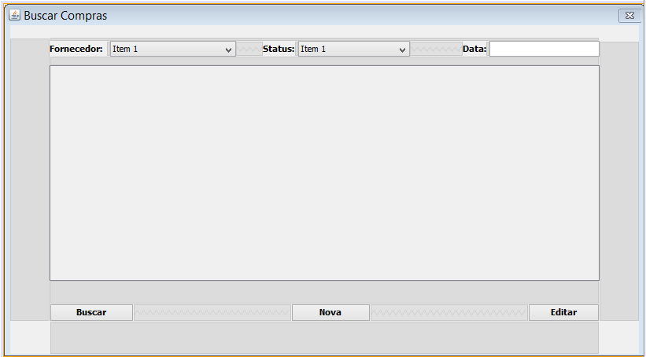
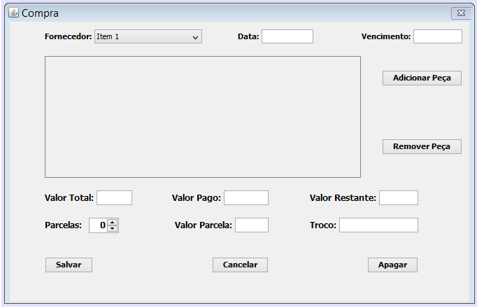

4.1.4.4 UC 4.2 Buscar Compra

UC4.2 – Buscar Compra
Pré - Condições | PC1 | O Administrador ou Usuário deve estar logado no sistema
Pré - Condições | PC2 | O Administrador ou Usuário deve estar na tela de busca
Atores Envolvidos | Administrador e Usuário
Fluxo Principal | FP1 | O Administrador ou Usuário preenchera os requisitos do filtro de acordo com a compra desejada
Fluxo Principal | FP2 | Para buscar, o Usuário/Administrador deve clicar no botão “Buscar”
Fluxo Principal | FP3 | O sistema retornara as informações das compras de acordo com a descrição inserida pelo Usuário
Fluxo Principal | FP4 | Se o Usuário desejar alterar a Transação Financeira deverá clicar no botão “Alterar”
Fluxo Principal | FP5 | Se o Usuário desejar excluir a Transação Financeira deverá clicar no botão “Excluir”
Fluxos Alternativos | FA1 | Se o Administrador ou Usuário não preencher o formulário e clicar no botão “Buscar” o sistema emitirá todas as Transações financeiras correspondentes a aquele Cliente/Fornecedor
Fluxos Alternativos | FA2 | Se o Administrador/Usuário Clicar no botão “Cancelar” a operação será cancelada
Regras de Negócio | RN1 | Somente serão exibidas as compras pertencentes a determinado Fornecedor
Pós Condições | PC1 | O sistema deverá emitir os dados da compra correspondente a descrição inserida pelo Usuário
Casos de Uso Afetados | UC5.1, UC5.2, UC5.3, UC5.4

4.1.4.3 UC4.3 Cadastrar, alterar e excluir Vendas

UC4.3 – Cadastrar, editar e apagar Venda
Pré - Condições | PC1 | O Administrador ou Usuário deve estar logado no sistema
Pré - Condições | PC2 | O Administrador ou Usuário deve estar na tela de cadastro
Atores Envolvidos | Administrador /Usuário
Fluxo Principal | FP1 | O Administrador/Usuário preencherá os campos: data, adicionar peças, vencimento, parcelas, adicionar serviço e valor pago
Fluxo Principal | FP2 | Para salvar a venda o Administrador/Usuário deverá clicar no botão Salvar;
Fluxo Principal | FP3 | O sistema emitirá a seguinte mensagem de confirmação “Deseja realmente Salvar?”
Fluxo Principal | FP4 | Caso o Usuário confirme a mensagem, clicando no botão OK, o sistema salvará a venda no banco de dados;
Fluxo Principal | FP5 | O sistema emitirá a mensagem “Objeto salvo”
Fluxos Alternativos | FA1 | Se o Administrador/Usuário clicar no botão “Cancelar” a operação será cancelada
Fluxos Alternativos | FA2 | Se o Usuário clicar no botão “Apagar” a transação financeira sera apagada.
Fluxos Alternativos | FA4 | Se o Usuário desejar editar a transação financeira deve clicar no “Apagar”
Regras de Negócio | RN1
Pós Condições | PC1 | A venda deverá estar salva no banco de dados
Pós Condições | PC2 | A quantidade de peças no estoque deve estar atualizada
Casos de Uso Afetados | UC5.2, UC5.3, UC5.4, UC5.5

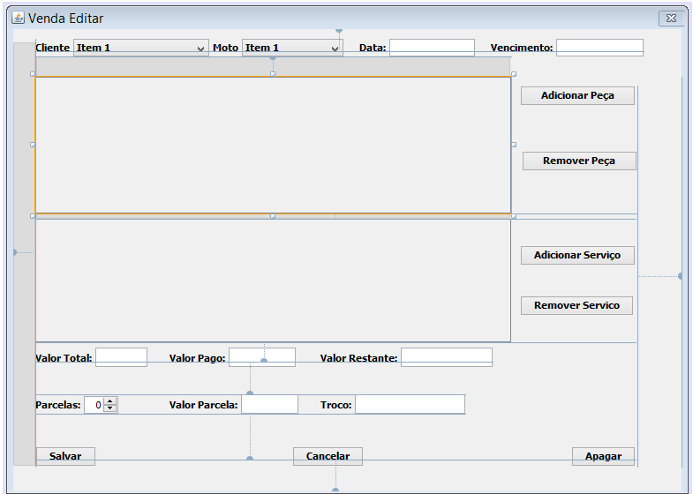

4.1.4.4 UC4.4 Buscar Vendas
UC4.2 – Buscar Venda
Pré - Condições | PC1 | O Administrador ou Usuário deve estar logado no sistema
Pré - Condições | PC2 | O Administrador ou Usuário deve estar na tela de busca
Atores Envolvidos | Administrador e Usuário
Fluxo Principal | FP1 | O Administrador ou Usuário preenchera os requisitos do filtro de acordo com a venda desejada
Fluxo Principal | FP2 | Para buscar, o Usuário/Administrador deve clicar no botão “Buscar”
Fluxo Principal | FP3 | O sistema retornara as informações das vendas de acordo com a descrição inserida pelo Usuário
Fluxo Principal | FP4 | Se o Usuário desejar alterar a Transação Financeira deverá clicar no botão “Alterar”
Fluxo Principal | FP5 | Se o Usuário desejar excluir a Transação Financeira deverá clicar no botão “Excluir”
Fluxos Alternativos | FA1 | Se o Administrador ou Usuário não preencher o formulário e clicar no botão “Buscar” o sistema emitirá todas as Transações financeiras correspondentes a aquele Cliente
Fluxos Alternativos | FA2 | Se o Administrador/Usuário Clicar no botão “Cancelar” a operação será cancelada
Regras de Negócio | RN1
Pós Condições | PC1 | O sistema deverá emitir os dados da venda correspondente a descrição inserida pelo Usuário
Casos de Uso Afetados | UC5.1, UC5.2, UC5.3, UC5.4

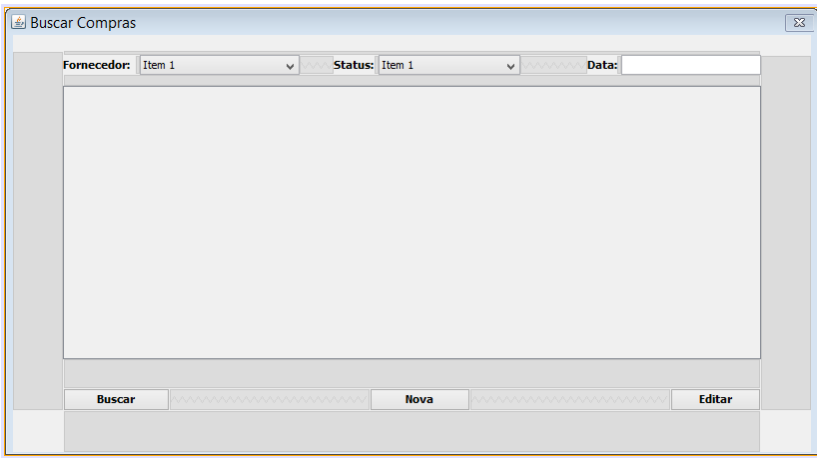

4.1.4.5 UC4.5 Pagamentos

UC4.5 – Pagamentos
Pré - Condições | PC1 | O Administrador ou Usuário deve estar logado no sistema
Pré - Condições | PC2 | A Transação Financeira deve estar cadastrada no sistema
Pré - Condições | PC3 | A Transação Financeira de estar com status “Pendente”
Atores Envolvidos | Administrador e Usuário
Fluxo Principal | FP1 | O Administrador ou Usuário deverá realizar uma busca e selecionar a venda na qual deseja registrar o pagamento
Fluxo Principal | FP2 | O Administrador/Usuário deve inserir o valor correspondente ao pagamento
Fluxo Principal | FP3 | Para salvar a operação de pagamento o Administrador/Usuário deve clicar no botão “Salvar”
Fluxo Principal | FP4 | Caso o Usuário/Administrador confirme a mensagem, clicando no botão OK, o sistema salvará as alterações da Transação Financeira no banco de dados;
Fluxo Principal | FP5 | O sistema emitirá a mensagem “Pagamento Salvo”
Fluxos Alternativos | FA1 | Se o Administrador ou Usuário clicar no botão Cancelar todas as alterações não salvas serão descartadas.
Regras de Negócio | RN1 | O valor do pagamento não pode ser negativo
Regras de Negócio | RN2 | O valor do pagamento não pode ser maior que o valor da venda
Pós Condições | PC1 | A Transação Financeira deverá estar alterada no banco de dados, se o valor do pagamento for igual ao da transação financeira o status deve ficar como “Pago”, se for menor o valor pendente da transação financeira deve ser subtraído pelo valor do pagamento
Casos de Uso Afetados

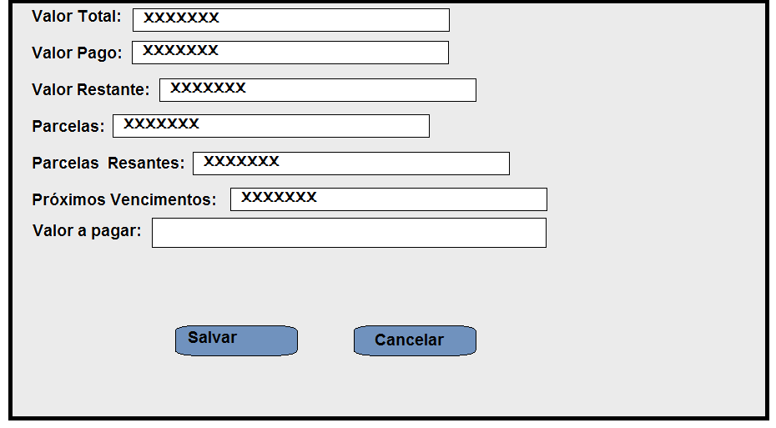

4.1.4.6 UC4.6 Pagamentos
UC4.6 – Gerar Relatório
Pré - Condições | PC1 | O Administrador/Usuário deve estar logado no sistema
Atores Envolvidos | Administrador /Usuário
Fluxo Principal | FP1 | Sempre que o Usuário/Administrador cadastra uma Transação Financeira do tipo “venda” o sistema irá gerar um relatório com todas as informações referentes a mesma
Fluxos Alternativos | FA1 | Caso julgue necessário o Usuário/Administrador pode imprimir esse relatório clicando no botão “Imprimir Relatório”
Fluxos Alternativos | FA2 | Se posteriormente o Usuário necessitar do relatório, ele deve ser gerado novamente
Regras de Negócio | RN1
Pós Condições | PC1 | O sistema deve ter gerado um Relatório com as informações da transação financeira
Casos de Uso Afetados

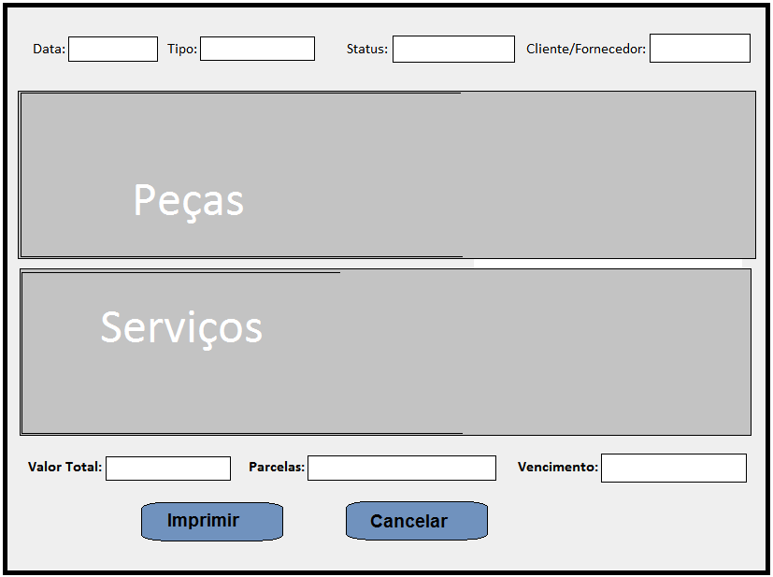

Diagrama de Pacotes
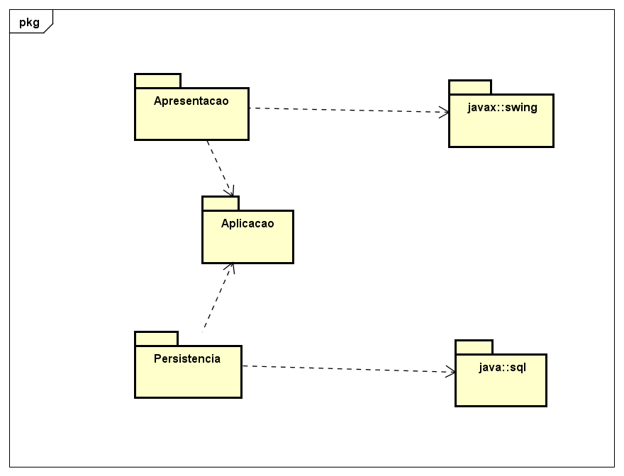

5 Diagrama de Classes

5.1 Diagrama de Classes de Entidade – Aplicação
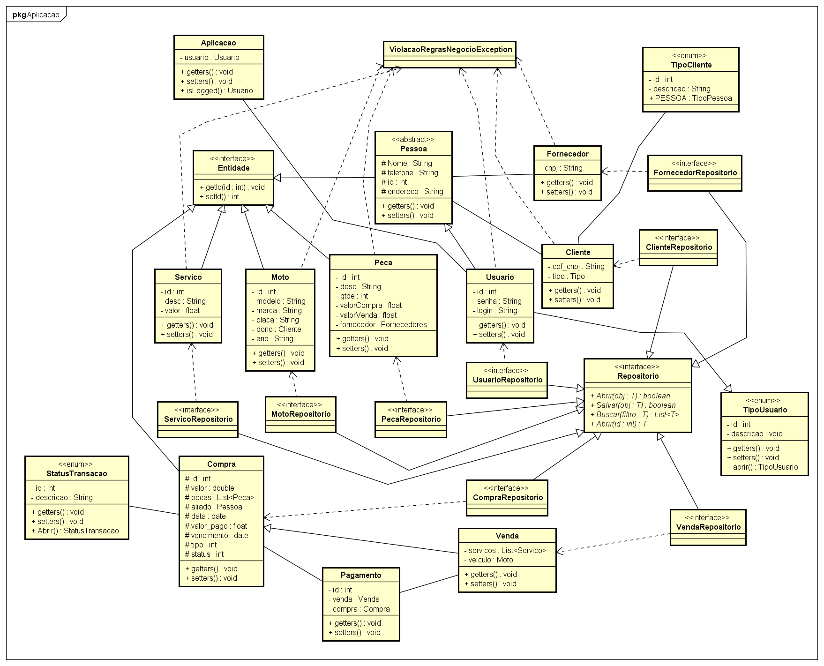

5.2 Diagrama de Classes de Entidade – Apresentação
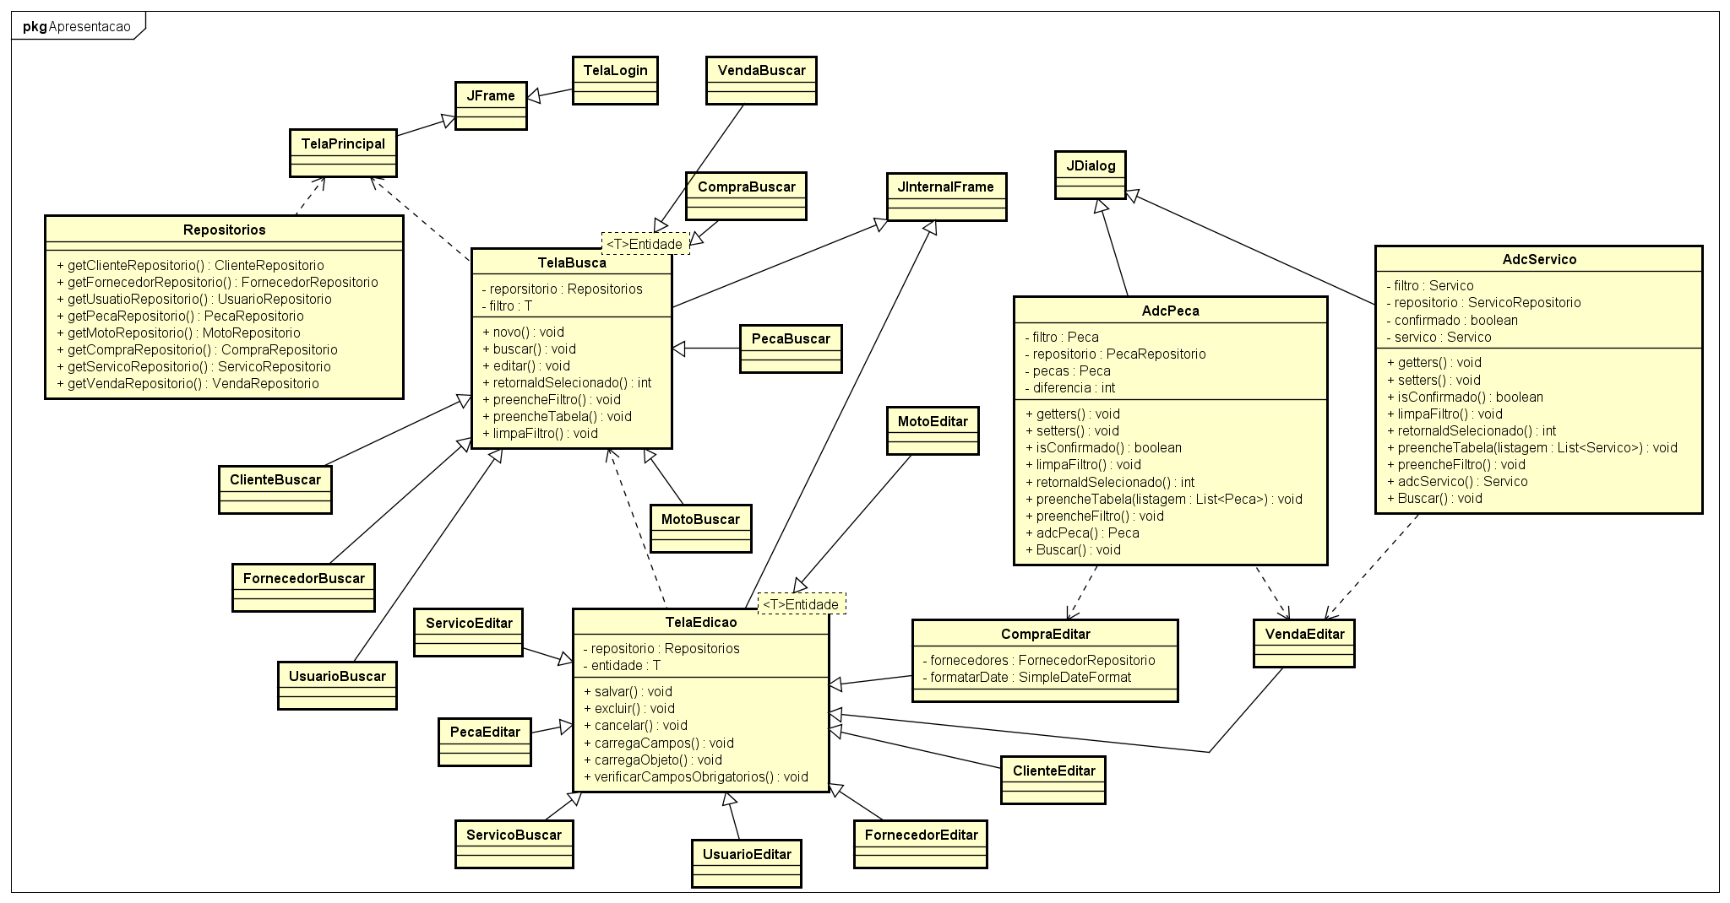

5.3 Diagrama de Classes de Entidade – Persistência
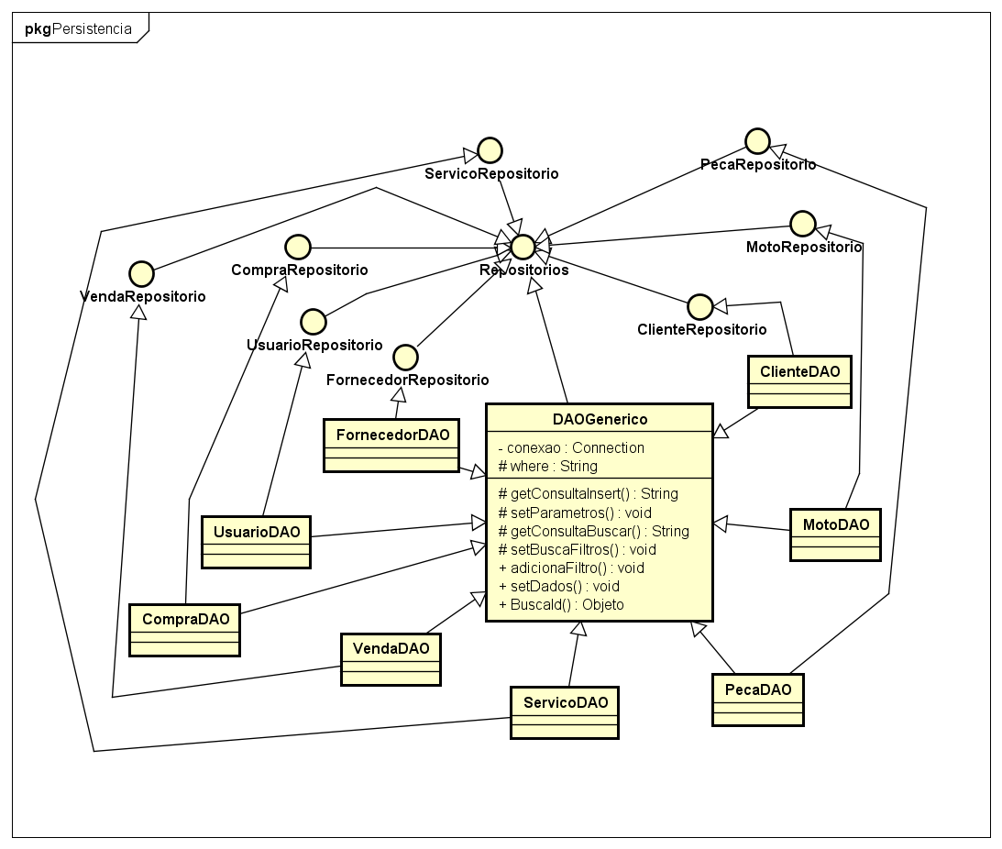

6 Diagramas de Sequência

6.1 Diagrama de sequência – Apresentação

6.1.1 Buscar
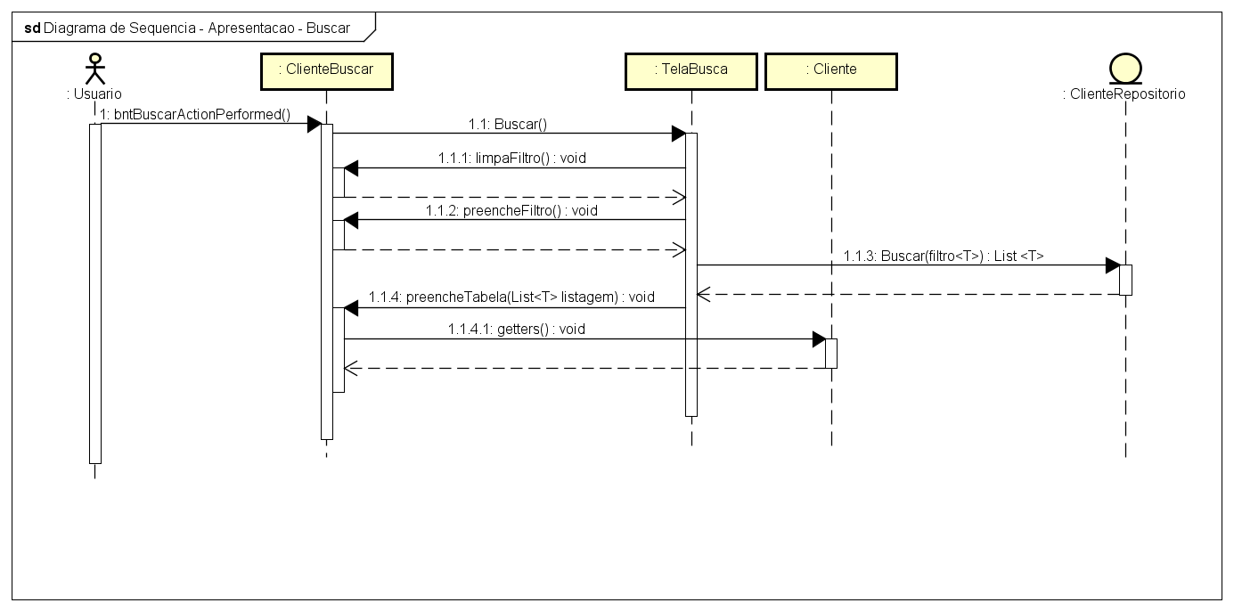

6.1.2 Salvar
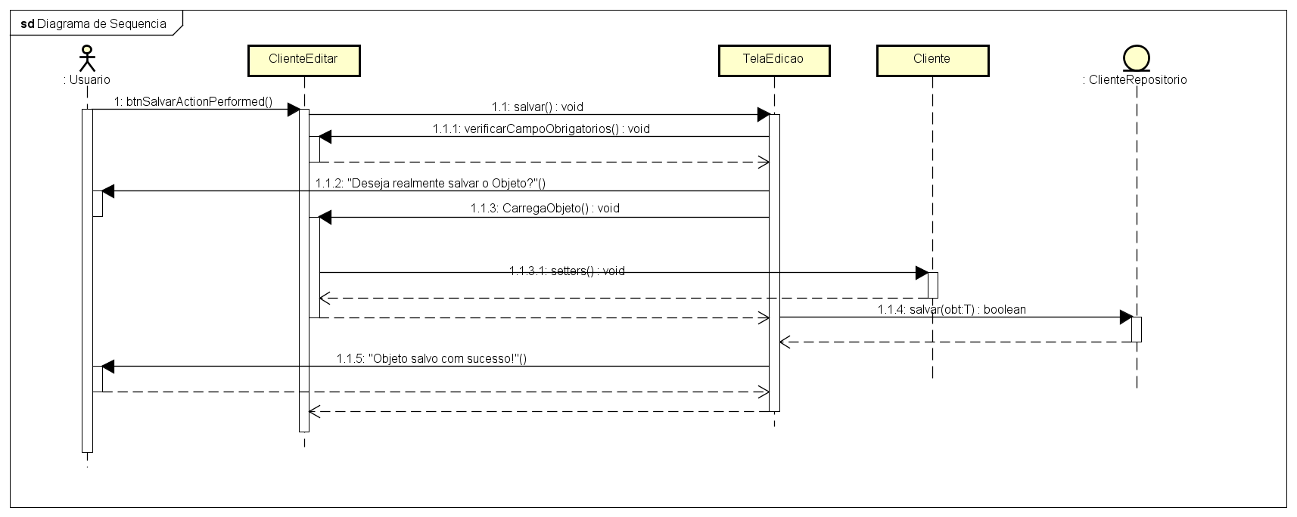

6.2 Diagrama de sequência – Persistência

6.2.1 Editar
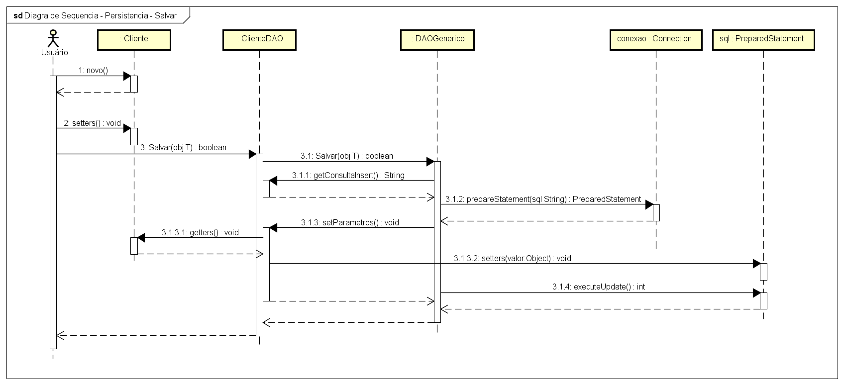

6.2.2 Buscar
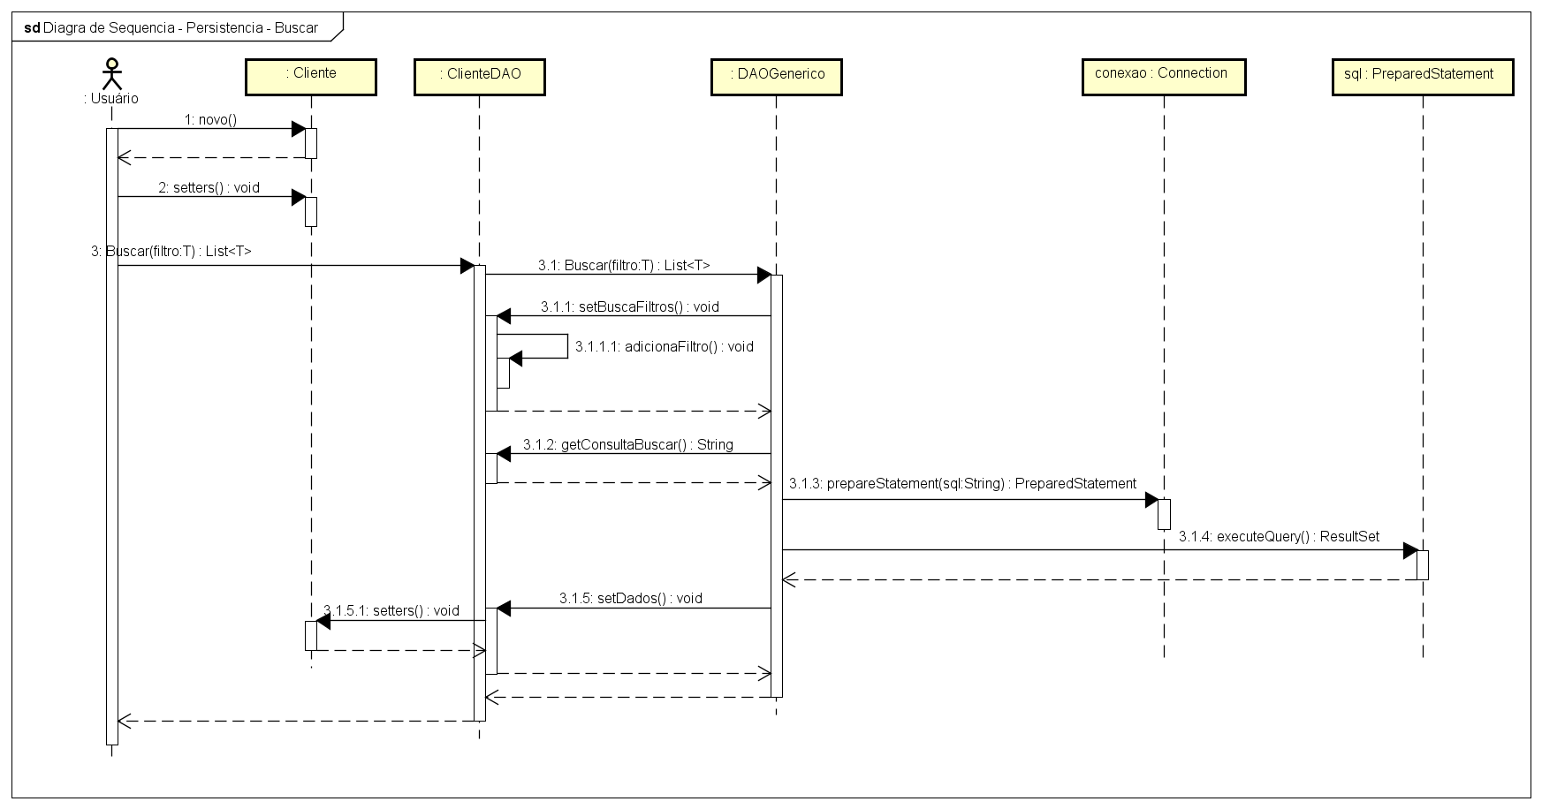

6.2.3 Apagar
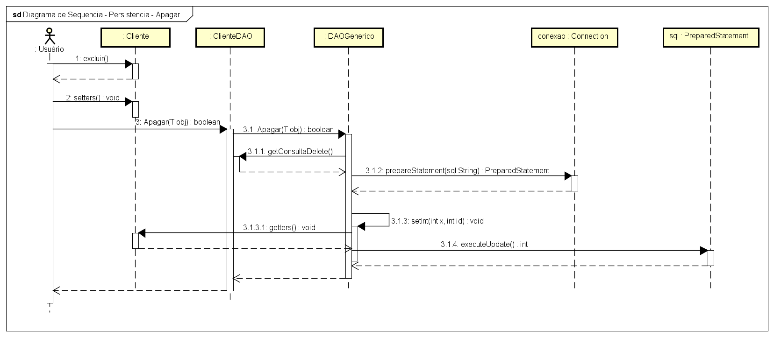

6.2.4 Abrir
